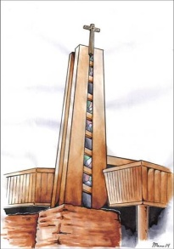
Nº11. MARZO-2013

Queridos lectores:

Estamos a punto de comenzar la Semana Santa y acaba de inaugurar su pontificado el nuevo Papa Francisco

En este número encontrarás las secciones de siempre y diferentes artículos que nos ayudan a adentrarnos en el significado de la Semana Santa y en el nuevo Papa.

Deseamos una vez más que estas páginas nos ayuden a todos a ser mejores personas y mejores discípulos del Señor.

Nos despedimos pidiendo a todos que oremos al Espíritu Santo para que ilumine al Papa y pueda hacer un buen servicio a la Iglesia y al mundo.

El equipo directivo

+ Lectura del santo evangelio según san Juan 13, 1-15

Antes de la fiesta de la Pascua, sabiendo Jesús que había llegado la hora de pasar de este mundo al Padre, habiendo amado a los suyos que estaban en el mundo, los amó hasta el extremo.
Estaban cenando, ya el diablo le había metido en la cabeza a Judas Iscariote, el de Simón, que lo entregara, y Jesús, sabiendo que el Padre había puesto todo en sus manos, que venía de Dios y a Dios volvía, se levanta de la cena, se quita el manto y, tomando una toalla, se la ciñe; luego echa agua en la jofaina y se pone a lavarles los pies a los discípulos, secándoselos con la toalla que se había ceñido. Llegó a Simón Pedro, y éste le dijo:
-«Señor, ¿lavarme los pies tú a mí?»
Jesús le replicó:
-«Lo que yo hago tú no lo entiendes ahora, pero lo comprenderás más tarde.» Pedro le dijo:
-«No me lavarás los pies jamás.»
Jesús le contestó:
-«Si no te lavo, no tienes nada que ver conmigo.»
Simón Pedro le dijo:
-«Señor, no sólo los pies, sino también las manos y la cabeza.»
Jesús le dijo:
-«Uno que se ha bañado no necesita lavarse más que los pies, porque todo él está limpio. También vosotros estáis limpios, aunque no todos.»
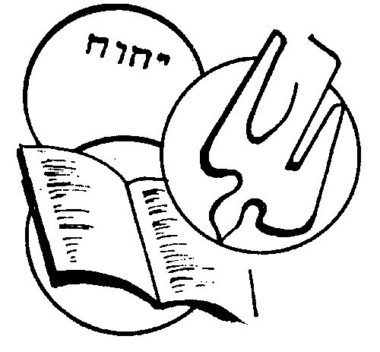
Porque sabía quién lo iba a entregar, por eso dijo: «No todos estáis limpios.»
Cuando acabó de lavarles los pies, tomó el manto, se lo puso otra vez y les dijo:
-« ¿Comprendéis lo que he hecho con vosotros? Vosotros me llamáis "el Maestro" y "el Señor", y decís bien, porque lo soy. Pues si yo, el Maestro y el Señor, os he lavado los pies, también vosotros debéis lavaros los pies unos a otros; os he dado ejemplo para que lo que yo he hecho con vosotros, vosotros también lo hagáis.»

 | “Al atardecer se puso a la mesa con los doce”  (Mt 26,20) | Y NUNCA SIN AMOR FUERON LOS NIDOS  Amor llena mis ojos,  que con amor yo quiero mirar todas las cosas.  Yo sé que si las miro con amor resplandecen;  yo sé que si las miro con amor se me entregan.  Jamás donde hubo amor los mundos se agotaron;  jamás donde hubo amor cesaron las palomas.  Y nunca sin amor fueron los nidos,  y si el nido no fuera la vida no sería.  ¡Oh, qué gozo, los nidos, por tan desamparados!  ¡Qué alegría saberlos, muy cerca de nosotros,  alzándose en el alba!  ¡Qué alegría saberlos!  Amor llena mis ojos.  Iré dándote, amor, como a río invencible,  y nunca gota a gota, a manantiales.  Llegarás a lo seco,  llegarás a lo árido;  recorrerás la sed viva y eterna;  florecerán contigo las raíces  y del surco se dará lleno de flores.  Esmaltarás la tierra ¡toda! sin mesura,  y hasta el rincón más mísero y pequeño  tendrá el amanecer que le otorgaron.  Amor llena mis ojos;  que en la inmensa amapola de tu luz me derrame  sobre el reseco nido, y así los nidos sean
Señor, enséñame a amar como tú, entregando la vida (en lo poco y en lo mucho, día a día, a los míos…). Y a descubrir los cenáculos de mi vida, los espacios donde puedo estar con los míos, y amar hasta la extenuación, y compartir lo que soy y lo que sueño.  ¿Tal vez no estaría de más contemplar, una vez, de nuevo, la verdad desnuda de un Jesús que abraza a todos, que se ríe de los que se autodenominan perfectos, que habla de un Dios que es padre? | Un lugar donde compartir una fiesta, tradiciones, y estrechar lazos con los tuyos. Un espacio en el que celebrar, pero no de una manera rutinaria, sino poniendo toda tu vida en la celebración…  En esa sala, comiendo con los tuyos, tomas un pan que partes y un vino que compartes, y con ello estás expresando lo que es tu vida… y lo que puede ser la nuestra.  En esa sala te ciñes la toalla a la cintura y lavas los pies de los tuyos, porque los que aman lo hacen así, con absoluta entrega. En esa sala les hablas y les dices: “sois mis amigos…” (¿cómo se sentirían ante esa expresión de cariño?)

EL CENÁCULO

EL HUERTO

 | “Entonces Jesús fue con ellos a un lugar llamado Getsemaní”  (Mt 26,36) | DIME QUE ERA VERDAD  Dime que era verdad aquel sendero  que se perdía entre la paz de un prado;  aquel otero puro que he mirado  yo tantas veces con candor primero.  Dime que era verdad aquel lucero  que se incendia casi a nuestro lado.  Di que es verdad que vale un mundo amado  y un cuerpo roto en un vivir sincero.  Di que es verdad que vale haber sufrido  y haber estado entre la mar sombría;  que vale haber luchado, haber perdido.  Haber vencido a la melancolía,  haber estado en el dolor, dormido,  sin despertar, cuando llegaba el día.
Señor, enséñame a buscar sin desesperar. A no rendirme. A luchar por aquello que merece la pena.  Enséñame a ser fuerte en los momentos en que mi vida se asemeje a ese huerto de olivos y pesadilla… a no rendirme. | El lugar de la duda, de la oración desesperada, de la tormenta. El lugar de la noche atravesada por la indecisión. El lugar del miedo, y de la soledad…  En ese huerto tu oración habla de una lucha terrible, Jesús. ¿Entregarse o no? ¿Es tu vida un fracaso? ¿Huir o seguir hasta el final? ¿Qué sentido tiene todo esto? En ese huerto te veo tan humano, y al tiempo tan pleno… Tan inseguro, y sin embargo capaz de buscar claridad, y al final de acoger, perplejo y turbado, una situación que te desborda.  Tan solo… también yo a veces me siento solo, en medio de tormentas, y en busca de sentido... Descubrirte así, temblando, me hace sentirte extrañamente cercano. Y verte capaz de encontrar al Padre ahí es, ante todo, promesa y camino.
EL PALACIO DE HERODES

 | “… y al saber que pertenecía a la jurisdicción de Herodes, lo remitió a Herodes, que se encontraba por entonces en Jerusalén”  (Lc 23,7) | (La oración de esta columna, la puedes encontrar en las dos columnas que están en la parte inferior de esta hoja)
Enséñame a tomar en serio las cosas serias, y a disfrutar con las cosas sencillas. No se trata de no saber disfrutar de la vida, pero sí de aprender a disfrutarla bien… Y no trivializar lo importante, sino respetar y vivir. | El lugar de la risa floja, la fiesta y la despreocupación. El lugar de la alegría superficial. El circo en el que todo es etéreo, instantáneo, entretenido. “anda, Jesús, haz un milagrito”, “demuestra tu poder…” Esa corte caprichosa me resulta curiosamente actual.  Es el lugar en el que lo divertido y lo trágico se confunden. Donde lo superficial se come a lo auténtico, y lo frívolo disimula lo atroz. El lugar donde la vida ajena no es más que otro entretenimiento para alimentar un hambre insaciable…

No te inquietes por las dificultades de la vida,  por sus altibajos, por sus decepciones,  por su porvenir más o menos sombrío.  Quiere lo que Dios quiere.  Ofrécele en medio de inquietudes y dificultades  el sacrificio de tu alma sencilla que, pese a todo,  acepta los designios de su providencia.  Poco importa que te consideres un frustrado  si Dios te considera plenamente realizado;  a su gusto.  Piérdete confiado ciegamente en ese Dios  que te quiere para sí.  Y que llegará hasta ti, aunque jamás le veas.  Piensa que estás en sus manos,  tanto más fuertemente cogido,  cuanto más decaído y triste te encuentres  .Vive feliz. Te lo suplico. | Vive en paz.  Que nada te altere.  Que nada sea capaz de quitarte tu paz.  Ni la fatiga psíquica. Ni tus fallos morales.  Haz que brote, y conserva siempre sobre tu rostro  una dulce sonrisa, reflejo de la que el Señor  continuamente te dirige.  Y en el fondo de tu alma coloca, antes que nada,  como fuente de energía y criterio de verdad,  todo aquello que te llene de la paz de Dios.  Recuerda:  cuanto te reprima e inquiete es falso.  Te lo aseguro en nombre de las leyes de la vida  y de las promesas de Dios.  Por eso, cuando te sientas  apesadumbrado, triste,  adora y confía...

EL GÓLGOTA

 | “Cuando llegaron al lugar llamado de la Calavera, los crucificaron a él y a los malhechores”  (Lc 23,33) | Jesús Crucificado  Señor, Jesús,  ante tu cruz contemplamos tu rostro que refleja el rostro dolorido de la humanidad.  Déjanos expresar nuestro agradecimiento, nuestro amor  Y nuestra fe.
Señor, enséñame, en los Gólgotas de este mundo, a seguir apostando, gritando y proclamando la VIDA, tu Evangelio, tu promesa…  Que aprenda, en estos lugares, a dar la vida (que no es morir, sino vivir de una forma concreta, arraigado en un amor capaz de intuir los vínculos profundos que nos unen). | Ese monte de cruz, amor y llanto. Un lugar cargado de densidad. En él está el amor fiel y atravesado de una madre, la fidelidad de un discípulo y el coraje de aquellas que no abandonan; la esperanza herida de un ladrón bueno y el rencor ciego de un mal ladrón; el reconocimiento asombrado de un centurión, la burla incrédula de quienes no son capaces de comprender y piden pruebas; la indiferencia de quienes se reparten tus ropas; y, sobre todo, una muerte que es consecuencia de una forma de vida; una entrega que se fue haciendo de gestos, palabras, y obras; una vida que, pese a la apariencia de fracaso, va a explotar imparable; una entrega confiada en las manos de un Dios que, siendo misericordia, no puede dejar de serlo aunque todo haga pensar lo contrario.

EL SEPULCRO

 | “Lo descolgó, lo envolvió en una sábana y lo depositó en un sepulcro cavado en la roca…”  (Lc 23,53) | Señor, enséñame a esperar:  (Si te parece, esta oración la puedes seguir tú al Señor, con tus propias palabras)
Señor, enséñame a esperar. A creer en las promesas, en tus promesas. Enséñame a sentir que, aunque no lo vea, la losa que cubre tantas realidades está a punto de romperse. Dame fe, Señor | El espacio del silencio y de la espera. En el que parece que nada ocurre, (pero algo está germinando). El lugar del cansancio y cierta rendición. De una quietud callada.  Hay muchos espacios en nuestro mundo que se asemejan a este. Muchos lugares donde parece que se palpa la derrota… Pues bien, ese sepulcro en el que yace la Vida a punto de estallar, en el que la Palabra espera para volver a ser proclamada con estruendo, es hoy icono de esperanza para todas esas realidades vencidas y atravesadas, que siguen esperando que se haga la luz.

El cardenal argentino Jorge Mario Bergoglio, que eligió el nombre de Francisco como el 266 papa de la Iglesia Católica, se dirigió a los fieles poco después de ser elegido en la quinta votación del cónclave.
Estas son las primeras palabras que pronunció:
"Hermanos y hermanas, buenas tardes.
Como sabéis, el deber de un cónclave es dar un obispo a Roma. Parece que mis hermanos cardenales han ido a buscarlo casi al fin del mundo...pero estamos aquí.
Os agradezco la acogida. La comunidad diocesana de Roma tiene su Obispo: gracias.
Antes de todo, quisiera rezar por nuestro obispo emérito, Benedicto XVI. Recemos todos juntos por él, para que el Señor lo bendiga y la Virgen lo custodie.
(En ese momento el papa recita junto a los fieles presentes en la plaza de san Pedro el padrenuestro, el Ave María y el Gloria al Padre)
Y ahora, comenzamos este camino: obispo y pueblo. Este camino de la Iglesia de Roma, que es la que preside en la caridad todas las iglesias. Un camino de hermandad, de amor, de confianza entre nosotros. Pidamos siempre por nosotros: los unos por los otros. Recemos por todo el mundo, para que haya una gran hermandad. Os deseo que este camino de Iglesia, que hoy comenzamos y en el que me ayudará mi cardenal vicario, aquí presente, sea fructífero para la evangelización de esta ciudad, tan bella.
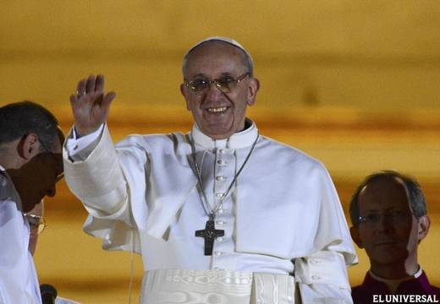
Y ahora quisiera dar la bendición, pero antes os pido un favor: antes que el obispo bendiga al pueblo os pido que pidáis al Señor para que me bendiga. La plegaria del pueblo pidiendo la bendición para su obispo. Hagámoslo en silencio.
Ahora os daré la bendición, a vosotros y a todo el mundo, a todos los hombres y mujeres de buena voluntad.
(Bendición)
Hermanos y hermanas, os dejo. Muchas gracias por la acogida. Rezar por mí. Hasta pronto. Nos vemos pronto: mañana quiero ir a rezar a la Virgen, para que custodie a toda Roma.
Buenas noches y buen descanso"

La división de la Biblia
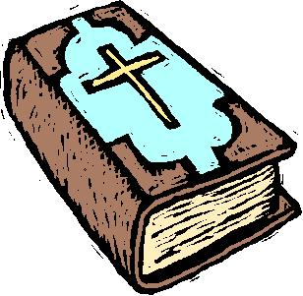
La Biblia está dividida en dos grandes partes:

El Antiguo Testamento que se abrevia AT, y contiene los libros que narran la historia del Pueblo de la Biblia y fueron escritos antes de Cristo (a.C). Corresponden a la primera etapa, es decir, Primera Alianza.

El Nuevo Testamento que se abrevia NT, contiene los libros que narran la vida de Jesús y de las primeras comunidades cristianas. Cuentan la historia del nuevo Pueblo de Dios y fueron escritos después de Cristo (d.C) corresponden a la segunda etapa, es decir, Nueva Alianza

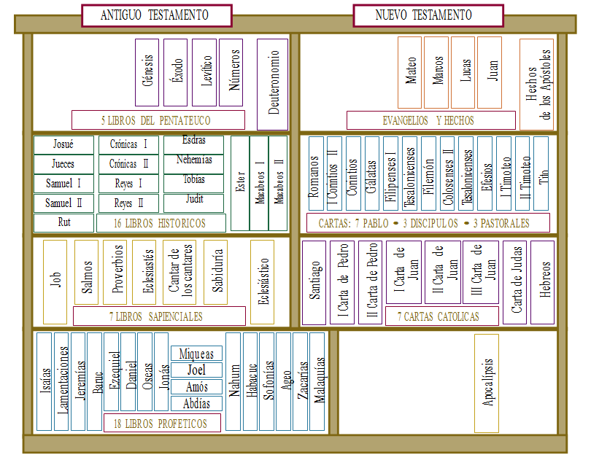
Antiguo Testamento

El Pentateuco- Los primeros cinco libros del AT se llaman Pentateuco. Es una palabra de lengua griega que significa cinco libros. Ellos contienen la ley de la primera Alianza. Son llamados también TORA (ley).

Ellos son:

Génesis (abreviado Gen) = orígenes. El Pueblo hace sus reflexiones sobre preguntas existenciales.

Éxodo (Ex) = salida. Reflexiona sobre la salida del pueblo hebreo de Egipto y sobre el liderazgo de Moisés, Aarón y Miriam.

Levítico (Lev) = levita. Trae reflexiones y leyes referentes al culto y a los servidores del mismo, a los levitas y a las obligaciones de los sacerdotes del Pueblo de la Biblia.

Números (Núm) = lista. Este libro comienza contando el número de los habitantes de Israel. Hace un censo.

Deuteronomio (Deut) = segunda ley. Trae las reflexiones sobre la relectura de la ley y su nueva proclamación

Libros históricos- Son 16 los libros históricos y cuentan la formación del Pueblo de la Biblia: su vida, su nombre, las luchas y la fe de sus héroes.

Libros sapienciales- Los libros Sapienciales son siete. En estos libros encontramos reflexiones y expresiones de sabiduría, poesías, cantos, oraciones, himnos, proverbios en los cuales el pueblo graba sus sentimientos...

Libros proféticos- Son 18 los libros proféticos. Estos libros traen el mensaje, las acciones y algunos datos sobre la vida de los profetas.

Nuevo Testamento

También los libros del NT nacen en las comunidades. Los apóstoles y discípulos no tenían grabadora, fumadora etc. para grabar las palabras y los gestos de Jesús. Y él no dejó nada escrito.

Pero más tarde las comunidades comenzaron aquí y. allá a escribir esta predicación que se comenzó a llamar Evangelio.

Los Evangelios- Los Evangelios son cuatro: Mateo (Mt), Marcos (Me), Lucas (Le) y Juan (Jn). Evangelio es una palabra de lengua griega que significa BUENA NUEVA, BUENA NOTICIA. Los Evangelios por lo tanto, traen lo que las diferentes comunidades guardaron y reflexionaron sobre Jesús, Buena Nueva del Padre y Buena Noticia de Salvación, su persona, sus enseñanzas y sus actitudes.

Hechos de los Apóstoles (abreviado He)- Este libro narra la reflexión de Lucas sobre los hechos de los apóstoles, pero especialmente de Pedro y de Pablo. Describe también algo sobre la organización y las dificultades de algunas de las primeras comunidades cristianas y reflexiona sobre eso con la mirada de Dios.

Cartas-
Cartas de Pablo- Hoy los estudiosos atribuyen con certeza, tan sólo siete cartas a San Pablo: Romanos, 1 y 2 Corintios, Gálatas, Filipenses, 1 Tesalonicenses y Filemón.

Las cartas a los Efesios, a los Colosenses y la segunda a los Tesalonicenses pertenecen a los discípulos de Pablo. En estas cartas encontramos algo de la vida del Apóstol, su predicación, su trabajo, su misión, problemas y orientaciones en la organización de las comunidades. Las cartas de San Pablo son más antiguas que los Evangelios. .

El primer escrito del Nuevo Testamento es la primera carta a los Tesalonicenses. Pablo murió entre los años 64-68 d.C., antes de que fuese escrito el primer Evangelio, el de Marcos.

Las cartas llamadas Pastorales por dirigirse a los líderes, es decir, a los "pastores" de las comunidades, son la primera y la segunda a Timoteo y la carta a Tito.

Las cartas llamadas Católicas porque no se dirigen a ninguna comunidad ni tampoco a ningún líder, sino a todas las Iglesias cristianas (católico significa universal).

La carta a los Hebreos es de autor desconocido. Esta carta hace una reflexión teológica sobre Jesucristo, el gran sacer- dote, mediador entre Dios y el pueblo. Tiene el estilo de una predicación y no de una carta.
El Apocalipsis (abreviado Ap)- Es un libro que reflexiona sobre la presencia de Jesús en la historia y en la vida de las comunidades en tiempo de persecución. La palabra apocalipsis es de lengua griega y significa quitar el velo, revelación. Es la revelación de Jesús y de las comunidades que esperan en la victoria de Dios.

El Apocalipsis es el último libro de la Biblia.

SEMANA SANTA

Es el periódico litúrgico que comprende desde el Domingo de Ramos hasta el Domingo de Resurrección. Es junto con la Navidad el periodo litúrgico más importante, ya que se conmemora la muerte y resurrección de Jesucristo en la cruz, mediante la cual salvó a la humanidad. Es una etapa de dolor por la muerte de Cristo, pero también de alegría por su posterior resurrección.
En el calendario litúrgico se encuentra precedida por la Cuaresma.

Pasemos a analizar individualmente las fechas más destacadas de este tiempo:

-Domingo de Ramos: se conmemora la entrada triunfal de Jesucristo en Jerusalén. En la Eucaristía de ese día se emplea el color rojo .Muy extendida es la procesión con los ramos de olivo que se celebra tradicionalmente ese día.

-Jueves Santo: se conmemora la cena de Pascua de Jesús y sus 12 apóstoles (Última Cena), en ella se recuerdan: la consagración del pan y el vino por parte de Cristo, e l lavatorio de pies (gran acto de humildad, en el que Cristo lava los pies a sus apóstoles, esto lo realizaban los criados), la oración en el huerto de Getsemaní y cuando Jesús es prendido por los romanos y traicionado por Judas Iscariote por unas monedas de plata. En la Eucaristía se emplea el color rojo. Tradicionalmente destaca la Procesión del Silencio, declarada de Interés Turístico Internacional en múltiples lugares.

-Viernes Santo: se recuerda la muerte en la cruz de Jesucristo. Siguiendo la tradición no se celebra Eucaristía ese día y no se consagra ni el pan ni el vino, aunque se comulga con los sobrantes del día anterior (Jueves Santo). En lugar de la Eucaristía se celebra la liturgia de la pasión de Cristo y la adoración de la cruz. Aunque no se celebre Eucaristía el sacerdote emplea el color rojo.

-Sábado de Gloria: se conmemora la resurrección de Cristo. Puede decirse que es el día más importante para el cristianismo, puesto que Jesucristo resucita tras haber muerto por nosotros y se pone más de manifiesto que nunca que es nuestro salvador. El sacerdote emplea el color blanco. Destaca la celebración de la Vigilia.

-Domingo de Resurrección: se celebra lo mismo que el día anterior. Destaca la procesión del encuentro, que representa el encuentro de Jesús resucitado y María, su madre.

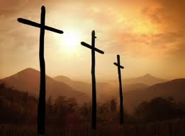
A lo largo de la historia la Semana Santa al igual que muchas otras celebraciones cristianas ha sido "explotada" por el comercio para obtener beneficios. Destaca la fabricación de dulces artesanales y tradicionales (buñuelos, pestiños, ojuelos, flores, rollos fritos...) siendo unas fechas con importante tradición gastronómica.

Otra cuestión es la fecha de la Semana Santa, para calcularla:
Es en el Concilio de Nicea I (en el año 325) donde se llega finalmente a una solución para este asunto. En él se estableció que la Pascua de Resurrección había de ser celebrada cumpliendo unas determinadas normas:
- Que la Pascua se celebrase en domingo.
- Que no coincidiese nunca con la Pascua judía, que se celebraba independientemente del día de la semana. (De esta manera se evitarían paralelismos o confusiones entre ambas religiones).

Que los cristianos no celebrasen nunca la Pascua dos veces en el mismo año. Esto tiene su explicación porque el año nuevo empezaba en el equinoccio primaveral, por lo que se prohibía la celebración de la Pascua antes del equinoccio real (antes de la entrada del Sol en Aries).

No obstante, siguió habiendo diferencias entre la Iglesia de Roma y la Iglesia de Alejandría, si bien el Concilio de Nicea dio la razón a los alejandrinos, estableciéndose la costumbre de que la fecha de la Pascua se calculaba en Alejandría, que lo comunicaba a Roma, la cual difundía el cálculo al resto de la cristiandad.
Finalmente, Dionisio el Exiguo (en el año 525), desde Roma convenció de las bondades del cálculo alejandrino, unificándose al fin el cálculo de la pascua cristiana.
La Pascua de Resurrección es el domingo inmediatamente posterior a la primera Luna llena tras el equinoccio de primavera, y se debe calcular empleando la Luna llena astronómica. Por ello puede ocurrir no antes del 22 de marzo y el 25 de abril como muy tarde.

El padre bueno y el buen padre

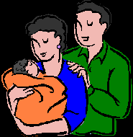
Padres buenos hay muchos, buenos padres hay pocos. No creo que haya cosa más difícil que ser un buen padre. En cambio no es difícil ser un padre bueno. Un corazón blando basta para ser un padre bueno; en cambio la voluntad más fuerte y la cabeza más clara son todavía poco para ser un buen padre.
El padre bueno quiere sin pensar, el buen padre piensa para querer. El buen padre dice que sí cuando es sí, y no cuando es no; el padre bueno sólo sabe decir que sí. El padre bueno hace del niño un pequeño dios que acaba en un pequeño demonio. El buen padre no hace ídolos; vive la presencia del único Dios.
El buen padre echa a volar la fantasía de su hijo dejándole crear un aeroplano con dos maderas viejas. El padre bueno ablanda la voluntad de su hijo ahorrándole esfuerzos y responsabilidades.
El buen padre templa el carácter del hijo llevándolo por el camino del deber y del trabajo. Y así, el padre bueno llega a la vejez decepcionado y tardíamente arrepentido, mientras el buen padre crece en años respetado, querido, y a la larga, comprendido.

Los buenos padres son ante todo valientes

Nadie duda que para ser buenos padres se necesita una gran dosis de amor, paciencia, ecuanimidad, comprensión, disciplina, flexibilidad, para mencionar sólo unos cuantos. Pero quizás lo que más necesitamos para formar hijos dotados de las virtudes y capacidades que les permitan llegar a ser unos buenos seres humanos es ser padres valientes, es decir tener la fortaleza necesaria para hacer lo que más les conviene a los hijos, por duro que sea.
El compromiso de ser padres nos coloca a diario en situaciones que requieren mucha valentía para no tomar el camino fácil y privar a los hijos de los límites que son vitales para que no sólo se rijan los principios que les inculcamos, sino que tengan la fortaleza para ponerlos en práctica. Por ejemplo, se necesita valor no recibir al pequeño en nuestra cama cuando a media noche nos suplica que le dejemos dormir con nosotros; para no llevarles el libro olvidado al colegio cuando nos llaman implorando que se lo hagamos llegar; para no darles nada más de lo que estrictamente se merecen por mucho que rueguen que quieren más; para no ayudarles a hacer la tarea que no cumplieron a tiempo así pierdan la materia; para no permitirles participar en ese paseo o esa fiesta en la que no habrá supervisión de adultos con autoridad así que sean "la única que no podrá ir"; para no pagar la fianza y evitar que los arresten cuando es importante que aprendan que sus errores tienen amargas consecuencias.

Lo que necesitan los hijos no son padres condescendientes y que vivan dedicados a darles todo. Sino padres valerosos, capaces de cuestionarse y tener la fortaleza para comprometerse tan seria y profundamente en la formación de sus hijos que hagan lo que sea preciso para formarlos como personas correctas por difícil o doloroso que pueda resultarles
Muchos de los problemas de los hijos hoy en día son el resultado de confundir el ser buenos padres, es decir valientes, con ser padres condescendientes.

Los padres condescendientes trabajan muy duro con el fin de ofrecerle todo a sus hijos; pero lo que necesitan ellos son padres valientes que trabajen duro en ellos mismos para darles lo mejor de sí; los padres condescendientes se miden por lo mucho que gastan en sus hijos, mientras que los padres valientes se miden por lo que gana su familia con su trabajo; los padres condescendientes hacen lo posible por resolverles todos los problemas a sus hijos mientras que los padres valientes los dejan enfrentarlos, permitiéndoles aprender de ellos; los padres condescendientes tratan de evitarles sufrimientos a los hijos, mientras que los padres valientes procuran dotarlos de las herramientas necesarias para superarlos; los padres condescendientes se miden por los beneficios económicos que su éxito profesional le ofrece a su familia, mientras que los padres valientes lo que tienen en cuenta es qué precio están pagando sus hijos por su éxito profesional.

Pero para lo que se necesita más valentía aún es para no inventarnos toda suerte de justificaciones que nos permitan decirle a los hijos "sí" cuando en el fondo del alma sabemos que debemos decirles "no"; para no creernos nuestras propias mentiras y convencernos que todo lo hacemos por su bien, cuando realmente lo hacemos por el nuestro. Es urgente procurar que el poder que como padres tenemos sobre los hijos no lo utilicemos para remediar las carencias que les dejamos por nuestras debilidades y perpetuarlas en nombre de una "bondad" mal interpretada.

LAS RIQUEZAS QUE PERECEN

Dichosos los que ponen su confianza en el Señor...

Cuenta la leyenda que una mujer pobre con un niño en brazos, al pasar por una cueva escuchó una voz que le decía: "entra y toma lo que desees, pero no te olvides de lo principal, después de que salgas, la puerta se cerrara para siempre."
La mujer entró, fascinada por el oro y las joyas que encontró, dejo al niño en el suelo y juntó lo que pudo en su delantal. La voz habló de nuevo: "tienes ocho minutos."
Pasados los ocho minutos, la mujer cargada de oro y piedras preciosas, salió de la cueva, la puerta se cerró y el niño quedó dentro.
La riqueza duró poco y la desesperación siempre.
Lo mismo ocurre, a veces, con nosotros. Tenemos unos ochenta años para vivir y una voz nos advierte: "no te olvides de lo principal."
Y lo principal son los valores espirituales, la oración, la familia, los amigos, la vida... Pero la riqueza, los placeres materiales nos fascinan tanto que lo principal dejamos a un lado.
Sí, agotamos nuestro tiempo aquí y dejamos a un lado lo esencial: los tesoros del alma. Y cuando la puerta de esta vida se cierra, de nada sirven las lamentaciones.
Vivimos en un mundo lleno de problemas, vandalismo, injusticias... donde cada día mueren niños inocentes, padres de familia... todo ello porque olvidamos lo principal.

EL PÉTALO DE LA ROSA

Si hoy escuchas su voz no endurezcas tu corazón...

Un chico joven estaba en Roma con ocasión de la Jornada Mundial de la Juventud, el 20 de agosto de 2000. Se encontraba rezando ante la tumba de una persona santa. A uno y otro lado había dos jarrones con unos ramos de rosas frescas, de color rojo.
El joven estudiante pensaba en el mensaje del Papa que había escuchado el día anterior en Tor Vergata, sobre la vocación a una entrega total.
Esas palabras se le habían clavado en el corazón. Estaba casi decidido a dar ese paso.
En ese momento observó que de una de las rosas había caído un pétalo al suelo, y enseguida pensó en tomarlo como recuerdo de aquel momento tan importante de su vida.
Pasaron unos segundos de duda sobre si incorporarse o no para tomar ese pétalo. Mientras lo consideraba, llegó un hombre, se agachó, tomó el pétalo y lo guardó en su bolsillo.
Fue un detalle mínimo, pero a aquel chico le vino entonces a la cabeza ésta idea: en nuestra vida se nos plantearán oportunidades muy bonitas e importantes, pero esas oportunidades no esperan siempre.
24. LA FELICIDAD

La autoestima positiva es el requisito para una vida plena

Cuenta la leyenda que un hombre oyó decir que la felicidad era un tesoro.
A partir de aquel instante comenzó a buscarla. Primero se aventuró por el placer y por todo lo sensual, luego por el poder y la riqueza, después por la fama y la gloria, y así fue recorriendo el mundo del orgullo, del saber, de los viajes, del trabajo, del ocio y de todo cuanto estaba al alcance de su mano. En un recodo del camino vio un letrero que decía: "le quedan dos meses de vida." Aquel hombre, cansado y desgastado por los sinsabores de la vida se dijo: "éstos dos meses los dedicaré a compartir todo lo que tengo de experiencia, de saber y de vida con las personas que me rodean."
Y aquel buscador infatigable de la felicidad, al final de sus días encontró que en su interior, en lo que podía compartir, en el tiempo que le dedicaba a los demás, en la renuncia que hacía de sí mismo por servir, estaba el tesoro que tanto había deseado.
Comprendió que para ser feliz se necesita amar, aceptar la vida como viene, disfrutar de lo pequeño y de lo grande, conocerse a sí mismo y aceptarse como se es, sentirse querido y valorado, querer y valorar a los demás, tener razones para vivir y esperar y también razones para morir y descansar.
Entendió que la felicidad brota en el corazón, que está unida y ligada a la forma de ver a la gente y de relacionarse con ella; que siempre está de salida y que para tenerla hay que gozar de paz interior. Y recordó aquella sentencia que dice: "cuánto gozamos con lo poco que tenemos, y cuánto sufrimos por lo mucho que anhelamos equivocadamente."

San José bendito tú has sido el árbol elegido por Dios no para dar fruto sino para dar sombra.
Sombra protectora de María, tu esposa; sombra de Jesús que te llamó Padre y al que te entregaste del todo.
Tu vida, tejida de trabajo y de silencio, me enseña a ser fiel en todas las situaciones;
Me enseña, sobre todo, a esperar en la oscuridad.
Siete dolores y siete gozos resumen tu existencia: fueron los gozos de Cristo y María, expresión de tu donación
sin límites.
Que tu ejemplo de hombre justo y bueno me acompañe en todo momento para saber florecer allí dónde la voluntad de Dios me ha plantado. Amén.

Las guerras, como ya es sabido, no traen nada bueno.
Sólo dejan a su paso dolor, sufrimiento, odio, rencor: y sobre todo, muertes. Eso es lo peor de todo, la muerte, no ya por la cantidad y numerosidad de ésta, sino por lo que ésta significa. La muerte es la destrucción de la vida.
Esto no es más que un síntoma de la pérdida de nuestra humanidad. Cada guerra, cada muerte producida en ella no es otra cosa que una ofensa a la propia vida. Un paso atrás en la evolución del hombre. Una prueba aún más evidente si cabe, no es otra, que la incorporación de los niños en tales conflictos; pero de un modo u otro, ellos van a ser los perjudicados, tanto directa como indirectamente.
Esto demuestra la pérdida de la racionalidad del hombre, y sobre todo el egoísmo presente en ese tipo de decisiones. Ya que les arrebatan no sólo la libertad, sino que les despojan de lo más valioso que tienen, su inocencia.
Niños soldados… sin duda estremecedor cuanto menos.
El precio de una vida… ¿Cuánto vale una vida? ¿Merece la pena sacrificar vidas y más vidas?
Ahí es cuando estas “mafias” pierden la dignidad humana; ya no son personas; no se les puede considerar como tal. Dicho acto es impropio de personas civilizadas, y más aún en pleno Siglo XXI.
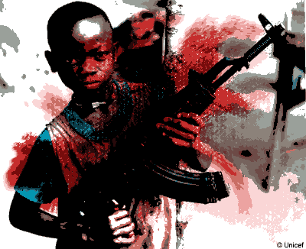
De un modo u otro son los propios niños los que van a salir perdiendo. Dejan atrás su infancia, les cambian juguetes por pistolas, balones por bombas, escuelas por campos de adiestramiento…
Se dice que los niños son el mañana, que ellos son el futuro. Sin embargo hay veces que muchos de ellos no tienen esa oportunidad.
Por ello hay que denunciarlo, para que la vida se abra paso entre tanta crueldad y barbarie; para colmarlos de esperanza, y sobre todo, de paz.

El pasado 28 de febrero, el Papa dimitió por "falta de fuerzas". El pontífice fue elegido el 19 de abril de 2005. Según el 'Osservatore Romano', esta decisión fue tomada "hace muchos meses" y lo decidió tras el largo viaje que en marzo de 2012 lo llevó a México y Cuba, indicó Gian María Vian, redactor jefe del diario católico.
Joseph Ratzinger, de 85 años, tiene toda una retahíla de achaques: en 1991 sufrió un ictus y con anterioridad ya padeció complicaciones cardiovasculares. Además, tiene problemas de hipertensión y, de hecho, muchos consideran que fue ésa la causa del posible desmayo que sufrió en 2009 durante unas vacaciones en las montañas del Valle de Aosta y que hizo que se rompiera la muñeca derecha. De hecho, Ratzinger sigue una dieta rigurosa y los médicos le han prohibido poner el pie por encima de los 2.000 metros de altitud. Es por ello por lo que los dos últimos años ha renunciado a pasar los veranos en la montaña para quedarse en Castell Gandolfo.
Además de los problemas de corazón, apenas ve por el ojo derecho, sufre un 50% de artrosis en la cadera derecha, padece hipertensión, se cansa cada vez más... Desde hace tiempo camina con bastón y utiliza una plataforma con ruedas empujada por empleados del Vaticano para desplazarse por la Basílica de San Pedro. En los últimos meses, siempre por motivos de salud, ha disminuido sus compromisos públicos, sus viajes y las audiencias.
"Cuando un Papa alcanza la clara conciencia de que ya no es física, mental y espiritualmente capaz de llevar a cabo su encargo, entonces tiene en algunas circunstancias el derecho, y hasta el deber, de dimitir", aseguró el propio Benedicto XVI en 2010 al periodista alemán Peter Seewald en la larga entrevista publicada en forma de libro bajo el título 'La Luz del Mundo'. Y ese día ya ha llegado.
CARTA DE BENEDICTO XVI
Queridísimos hermanos:
Os he convocado a este Consistorio, no sólo para las tres causas de canonización, sino para comunicaros una decisión de gran importancia para la vida de la Iglesia. Después de haber examinado ante Dios reiteradamente mi conciencia, he llegado a la certeza de que, con la edad avanzada, ya no tengo fuerzas para ejercer adecuadamente el ministerio petrino. Soy muy consciente de que este ministerio, por su naturaleza espiritual, debe ser llevado a cabo no únicamente con obras y palabras, sino también y en no menor grado sufriendo y rezando.
Sin embargo, en el mundo de hoy, sujeto a rápidas transformaciones y sacudido por cuestiones de gran relieve para la vida de la fe, para gobernar la barca de san Pedro y anunciar el evangelio, es necesario también el vigor tanto del cuerpo como del espíritu, vigor que, en los últimos meses, ha disminuido en mí de tal forma que he de reconocer mi incapacidad para ejercer bien el ministerio que me fue encomendado. Por esto siendo muy consciente de la seriedad de este acto con plena libertad, declaro que renuncio al ministerio de Obispo de Roma, sucesor de san Pedro, que me fue confiado por medio de los Cardenales el 19 de abril de 2005, de forma que, desde el 28 de febrero de 2013 a las 20,00 horas, la sede de Roma, la sede de San Pedro, quedará vacante y deberá ser convocado por medio de quien tiene competencias, el cónclave para la elección del nuevo Sumo Pontífice.
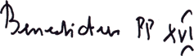
Quedísimos hermanos, os doy las gracias de corazón por todo el amor y el trabajo con que habéis llevado junto a mí el peso de mi ministerio, y pido perdón por todos mis defectos. Ahora, confiamos la Iglesia al cuidado de su Sumo Pastor, Nuestro Señor Jesucristo, y suplicamos a María, su Santa Madre, que asista con su materna bondad a los Padres Cardenales al elegir el nuevo Sumo Pontífice. Por lo que a mí respecta, también en el futuro, quisiera servir de todo corazón a la Santa Iglesia de Dios con una vida dedicada a la plegaria.

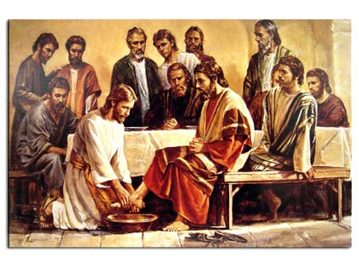
Los cristianos, que queremos imitar al Señor, hemos de disponernos para un servicio alegre a Dios y a los demás, sin esperar nada a cambio; servir incluso al que no agradece el servicio que se le presta. En ocasiones, muchos no entenderán esta actitud de disponibilidad alegre. Nos bastará saber que Cristo sí la entiende y nos acoge entonces como verdaderos discípulos suyos. El «orgullo» del cristiano será precisamente éste: servir como el Maestro lo hizo. Pero sólo aprendemos a darnos, a estar disponibles, cuando estamos cerca de Jesús.

¡Solamente en la oración, y con la oración, aprendemos a servir a los demás!; De ella obtenemos las fuerzas y la humildad que todo servicio requiere.

Cuando somos generosos en esta entrega a los demás, sin andar demasiado pendientes de si lo agradecerán o no, de si lo han merecido…. comprendemos que «servir es reinar».

Aprendamos de María a ser útiles a los demás, a pensar en sus necesidades, a facilitarles la vida aquí en la tierra y su camino hacia el Cielo. Ella nos da ejemplo: «En medio del júbilo de la fiesta, en Caná, sólo María advierte la falta de vino… Hasta los detalles más pequeños de servicio llega el alma si, como Ella, se vive apasionadamente pendiente del prójimo, por Dios. Entonces hallamos con mucha facilidad a Jesús, que nos sale al encuentro y nos dice: cuanto hicisteis a uno de estos mis hermanos más pequeños, a Mí me lo hicisteis.

El Evangelio nos relata la petición que hicieron Santiago y Juan a Jesús de dos puestos de honor- en su Reino, Jesús dijo: “Quien quiera llegar a ser grande entre vosotros, sea vuestro servidor,- y quien entre vosotros quiera ser el primero, sea esclavo de todos”.

Toda la vida de Jesús fue un servicio a todos, y su doctrina es una constante llamada a los hombres para que se olviden de sí mismos y se den a los demás. Recorrió constantemente los caminos de Palestina sirviendo a cada uno de los que encontraba a su paso. Se quedó para siempre en su Iglesia, y de modo particular en la Sagrada Eucaristía, para servirnos a diario con su compañía, con su humildad, con su gracia.

En la noche anterior a su Pasión y Muerte, como enseñando algo de suma importancia, y para que quedara siempre clara esta característica esencial del cristiano, lavó los pies a sus discípulos, para que ellos hicieran también lo mismo.

El Señor lo es todo para nosotros; Él es en el hambre mi alimento, en la sed mi fuente, y mi vestido en la desnudez, porque sus hojas son espíritu de vida: lejos de mí desde ahora las hojas de la higuera. Cuando temo a Dios, Él es mi protección; y cuando vacilo, mi apoyo; cuando combato, mi premio; y cuando triunfo, mi trofeo; Nada deseo fuera de Él.

Vivir en constante disponibilidad a las necesidades ajenas es una forma de imitar a Jesús, quien siendo Dios, no vino a ser servido sino a servir.

DOY INFINITAS GRACIAS POR ESTAR SIEMPRE EN MI CAMINO, POR ABRIR MIS OJOS PARA EL MUNDO, POR NUESTRO AMOR SIN FIN, POR CADA DIA, POR MI FAMLIA, POR TANTA LUZ, POR TANTO AMOR YO TE AGRADEZCO SEÑOR MIO;
¡¡TE AMOOOOOOO!!

El pasado fin de semana, del 22 al 24 de Febrero el grupo de jóvenes realizo una convivencia en el Sahúco, una pedanía del municipio Albaceteño de las Peñas de San Pedro.
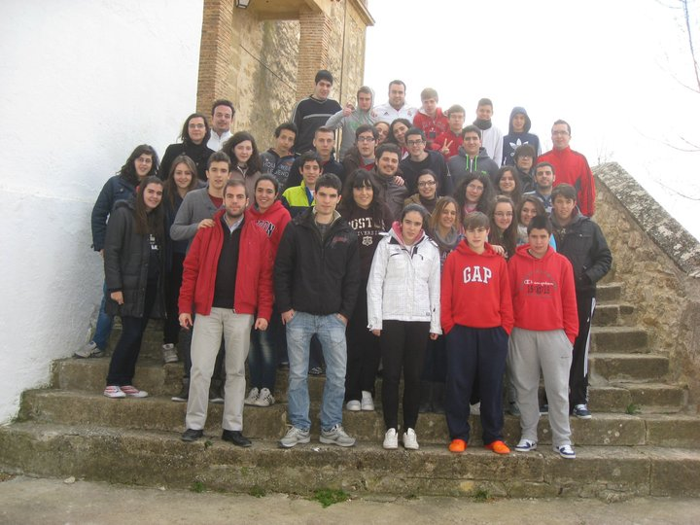
Durante las tres jornadas en las que se desarrolló la convivencia estuvieron presentes jóvenes de las parroquias de la Sagrada Familia y del Buen Pastor que junto que los jóvenes de nuestra parroquia harían que reinara en ella un ambiente de alegría, compañerismo y ganas acercarse y conocer un poco mejor a Dios.
En el transcurso de la convivencia hubo momentos para todo, de fiesta y jolgorio durante los pocos ratos libres que quedaban después de las comidas en los que los jóvenes cantaban y algunos tocaban la guitarra, de meditación en el “desierto” que se realizó el Viernes por la noche en el cual los jóvenes pudieron compartir impresiones e incertidumbres acerca de la Iglesia, momentos serios y de aprendizaje en las inmejorables dinámicas que prepararon los monitores y momentos emotivos al leer las cartas que los jóvenes se escribían unos a otros.

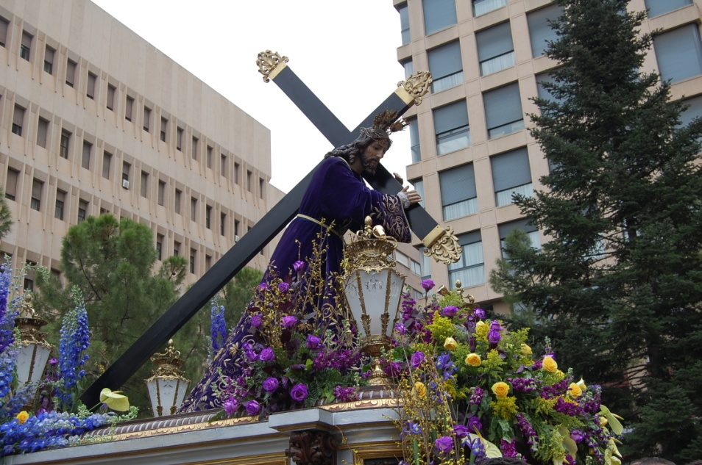
La Semana Santa para los que la vivimos desde dentro, es algo más que una semana de vacaciones o encuentros con familiares que hace mucho que no veíamos. Es revivir la pasión, muerte y resurrección de Jesús, es recordar todo lo que sufrió Jesús para dar la vida por nosotros y eso es algo muy bonito.
Desde fuera se puede ver de otro modo sobre todo para los no creyentes que siempre se ve como una tradición, incluso para los más pequeño, la costumbre que se tiene de dar caramelos.
Pero la verdadera Semana Santa, que sentimos los cristianos, es el recordar los hechos que pasaron hace más de 2000 mil años cuando Jesús un simple judío ciudadano de un pueblo llamado Nazaret, se entrego por nosotros, y eso lo hacemos con las imágenes que sacamos todos los días de la Semana Santa, teniendo cada día un tipo diferente de llegada a la gente, con imágenes y representación diferentes cada día.
Por eso os invito a que esta Semana Santa que se acerca, reviváis verdaderamente la historia de Jesús y lo que hizo por nosotros, también os invito a que de una manera u otra, participéis en ella, ya sea desde la parroquia con Vía Crucis o en los Oficios, o bien, participando desde las propias cofradías, aportando vuestro granito de arena en ella.

Testimonio de Pablo Guerrero García, costalero de la cofradía Nuestro Padre Jesús de Nazareno

“Venid en pos de mí y os haré pescadores de hombres”. (Mc 1, 17).

“No me habéis elegido vosotros a mí, sino que yo os elegí a vosotros, y os he destinado para que vayáis y deis fruto, y que vuestro fruto permanezca”. (Jn 15, 16).

”Entonces dijo a sus discípulos: La mies es mucha, pero los obreros pocos. Por tanto, rogad al Señor de la mies que envíe obreros a su mies”. (Mateo 9, 37-38).
“«Os daré pastores según mi corazón» (Jer 3, 15). Con estas palabras del profeta Jeremías Dios promete a su pueblo no dejarlo nunca privado de pastores que lo congreguen y lo guíen: «Pondré al frente de ellas (o sea, de mis ovejas) pastores que las apacienten, y nunca más estarán medrosas ni asustadas»” (Jer 23, 4). (Exhortación apostólica "Pastores dabo vobis" de su santidad Juan Pablo II).
La vocación es la llamada que sentimos para entregarnos a una tarea de por vida, ya sea a una profesión o a un estado personal.
En la Iglesia, Dios alienta diversas vocaciones: la matrimonial, dirigida a formar una familia en la que educar a los hijos en la fe; la religiosa, para entregar la vida a la oración, la adoración a Dios y al servicio a los hermanos y a la Iglesia. Por último, están la vocación de los laicos célibes y la sacerdotal. Todas son esenciales para la existencia de la Iglesia, pero sólo una permite que la Gracia de Dios alcance a todos los hombres mediante la administración de los sacramentos y la predicación de la Palabra: la sacerdotal.
Para Juan María Vianney, patrono de los párrocos, el sacerdote, un hombre pecador, es esencial en la Iglesia, porque sólo con sus palabras puede hacer descender a Dios para que se presente en forma de pan y vino, y, cuando perdona los pecados, no dice: “Dios te perdona”, sino: “Yo te absuelvo”. Esto no lo puede hacer ni la Virgen Santísima.

Entonces, si tan maravilloso es el sacerdocio y las restantes llamadas, ¿por qué hay tan pocas vocaciones hoy? El mundo tecnificado y materialista en que vivimos ha puesto al alcance de los ciudadanos más humildes comodidades que hace pocas décadas no estaban, ni siquiera, al alcance de los más ricos y poderosos. Perseguimos dichas comodidades ansiosamente, pero nunca nos colman cuando las conseguimos. Hemos perdido una visión trascendente de nuestra vida y no sabemos dónde encontraremos la plenitud. Jesús nos responde: “Yo soy el camino, la verdad y la vida, nadie viene al Padre sino por mí” (Jn 14, 6-14). A esto se llega con la Palabra de Dios y la Gracia. Una vocación supone un compromiso de por vida que obliga a renunciar a muchas comodidades y poner la voluntad de Dios por encima de mis deseos, ya sea en el matrimonio, en el sacerdocio y en las restantes vocaciones cristianas.

Para conocer la Palabra, darnos su gracia mediante los sacramentos, hacer presente al Señor, Buen Pastor, en medio de la comunidad, como pastores que cuidan la unidad de su Iglesia, etc., Jesús nos ha dejado a los sacerdotes. Seguro que Jesús sigue llamando hoy a jóvenes y adultos para servir a la Iglesia como sacerdotes. Hemos de pedir al Señor que envíe buenos y santos sacerdotes a su Iglesia. Tal vez, alguno de los que leéis este periódico pueda ser llamado por Jesús: Hemos de buscar cuál es la vocación que nos ha encomendado Jesús, y pedírselo al Señor con insistencia, pues hacer su voluntad será nuestra felicidad. El Señor no nos puede engañar haciéndonos ver una vocación cuando quiere otra. Huir del plan que Dios tiene para nosotros, como hizo el joven rico, nos hará unos desgraciados para el resto de nuestra vida. Oremos para que descubramos nuestra vocación, la aceptemos y surjan muchas más.

Representación navideña

Navidad y en el pueblo iban a hacer la representación del nacimiento de Jesús. Todos estaban muy entusiasmados y querían la obra fuera un éxito.
La iban a representar los niños del pueblo, pero entre ellos había uno con problemas; quién sabe por qué causa, era más lento en aprender que los demás. El quería estar en la obra y a la maestra le dio tanta pena verlo con tal entusiasmo, que le dio un papel pequeño: el del posadero, que rechazaba a María y a José porque la posada estaba llena.
El día de la obra el teatro estaba a reventar, hasta había gente de pie. Y cuando estaban en la parte en la que llegan José y María a la posada, en la que este niño con problemas tenía que hablar, pasó algo inesperado.
José tocó la puerta y salió el posadero, y cuando ya los iba a rechazar, al ver a la joven pareja y sobre todo a la mujer, embarazada de quien iba a ser nuestra salvación, al niño se le llenaron los ojos de lágrimas y les dijo: “Pasen, pasen, la señora puede dormir en mi cama y yo dormiré en el suelo».
Hubo un silencio intenso en la sala y a mucha gente se le saltaron las lágrimas. La obra fue un gran éxito, a pesar de que no fue fiel representación de lo que realmente pasó en esa noche de Navidad, pero sintieron que algo había cambiado en sus vidas, pues ese niño les había enseñado una lección de amor; en su inocencia les mostró que debemos amar y ayudar a otros, no importa quiénes sean, porque somos hijos de Dios y estamos aquí para hacer el bien, sin pedir nada a cambio.

¿Qué elegirías?

Una vez, un padre se sentó con sus tres hijos en el jardín y les preguntó: «Supongamos que pudierais cualquier cosa que vuestro corazón deseara, ¿qué elegiríais?”. “Yo desearía ser hermosa, -contestó su hija-. A todo el mundo le gusta lo que es hermoso y por lo tanto, yo le gustaría a todos”
«Qué tonta eres», agregó su hermano. “¿Recuerdas qué bonita era tu amiga Lolita antes de que le diera la viruela? La belleza es una cosa pasajera. Mi deseo sería ser rico. El dinero domina el mundo y con él podría comprar todo lo que quisiera».
El tercero dio entonces su opinión: “Yo creo que eres tan ignorante como nuestra hermana. La riqueza se pierde tan fácilmente como la belleza. Mi deseo sería tener sabiduría. Nadie me la podría quitar».
El padre que había estado escuchando silenciosamente, se levantó y con una varita escribió un gran número de ceros en la tierra y les dijo: «Todas las cosas que habéis dicho, belleza, riqueza y sabiduría, no son nada para una persona inteligente. Son como muchos ceros, pero ponedle un número antes de los ceros y los convertiréis en un gran tesoro. La única cosa que realmente importa es la virtud, que es un regalo de Dios. La virtud, por sí sola, es la que convierte a las personas en hermosas, ricas y sabias».

Da sin que te pidan

Uno de los santos más entrañables en la historia de la Iglesia es san Francisco de Asís. Todos sabemos qué es lo que más destaca en su vida: su humildad y su alegría de vivir. Cuentan de él y de la comunidad en que vivía, que Cuaresma realizaban tremendos ayunos. Una noche, cuando todos los frailes se encontraban retirados en las celdas del convento, escuchó los gemidos de un hermano; se levantó y fue hasta donde estaba el hermano que lloraba. Se acercó y le preguntó: «Hermano, ¿qué te pasa?». El fraile respondió: «Lloro porque me muero de hambre».
Francisco, ni corto ni perezoso, despertó a todos los hermanos y les explicó que el ayuno estaba muy bien, pero que no podían dejar que un hermano se muriera de hambre. Pero como no estaba bien que dejaran al hermano comer solo, para que éste no pasara vergüenza, todos debían acompañarlo. Así que los hizo levantarse a todos y se dirigieron al comedor. Y la comida se convirtió en una fiesta. Es verdad que en la mesa no había más que un pan y unos pocos rábanos, pero, eso sí, estaban bien aderezados con la alegría común. Está bien dar de comer al hambriento; pero está mucho mejor compartir todos juntos la humilde alegría que tenemos.
Es verdad que uno se pone a pensar que repartir un pan hoy, me reporta un sano gozo cristiano, pero nos inunda la desesperación de cómo vamos a realizarlo mañana.
Es evidente que nadie, nunca, será capaz de curar todo el mal del mundo, pero yo me atrevo a decirte: si importante es compartir el pan, más importante lo es si éste lo acompañamos con alegría. «Quien tenga pan, que lo reparta; quien tenga pan y una sonrisa, que distribuya los dos. Quien tenga sólo una sonrisa, que no se sienta pobre e impotente: que reparta sonrisa y amor».
(José Luis Martín Descalzo).

No pierdas en tu vida la capacidad de amar, no pierdas en tu vida la capacidad de apreciar el amor; porque el planeta tierra es redondo como el dinero y todo ello te indica que el mundo da muchas vueltas y todo pasa muy deprisa; hoy eres tú el que da el pan, mañana puede ser que seas tú quien lo esté recibiendo. Pero si hay algo que no cambia e irá donde vaya tu destino, será la sonrisa y el amor con que tú das lo que recibes. Porque el hambre volverá mañana, pero el recuerdo de haber sido querido por alguien permanecerá floreciendo en el alma.
El hambre del buen fraile seguro que volvió, pero de lo que nunca se olvidó fue del gesto de amor que tuvieron sus hermanos al compartir con él la mesa a esas horas de la noche.
Gracias por llegar hasta aquí. ¡Que Dios nos bendiga!

Lo primero y lo último

El obispo y escritor francés Francisco Fenelón llamó a sus tres criados y les dijo: «Es Nochebuena, y quiero entregaros mis regalos. Aquí, sobre mi escritorio, podéis ver tres monedas de oro, y libros muy buenos; que cada uno escoja lo que prefiera».
Director: Gonzalo Bermejo Torresano
Rincón Litúrgico: José Luís Miranda Alonso
Biblia: Carlos Bermejo Torresano
Tema del Trimestre: Pablo Cifuentes
Dichos y refranes: Isabel Colomer Frías
Saber ser Padres: Isabel Frías
Oración: Brigitte Laine.
Tema de actualidad: Pedro Pablo Quílez Juan
Tema de actualidad religiosa: Jaime Bermejo Torresano.
El amor entregado: Lucia Picazo Selva
Rincón joven: Juan Francisco Castillo Rodríguez
Testimonio Semana Santa: Pablo Guerrero García
La vocación: Lino Javier Vera Moreno
Dos de los criados cogieron inmediatamente cada uno una moneda de oro; el tercer criado cogió un libro. Fenelón sonrió y le dijo al tercer criado: «Abre, por favor, el libro». Allí en el reverso de la portada estaban pegadas tres monedas de oro.
Fenelón concluyó: «Buscad en primer lugar el Reino de Dios, y lo demás se os dará por añadidura». «Ya que fuiste fiel en cosas pequeñas, te daré cosas grandes» (Mi 25,24; 6,33; 19,21).

